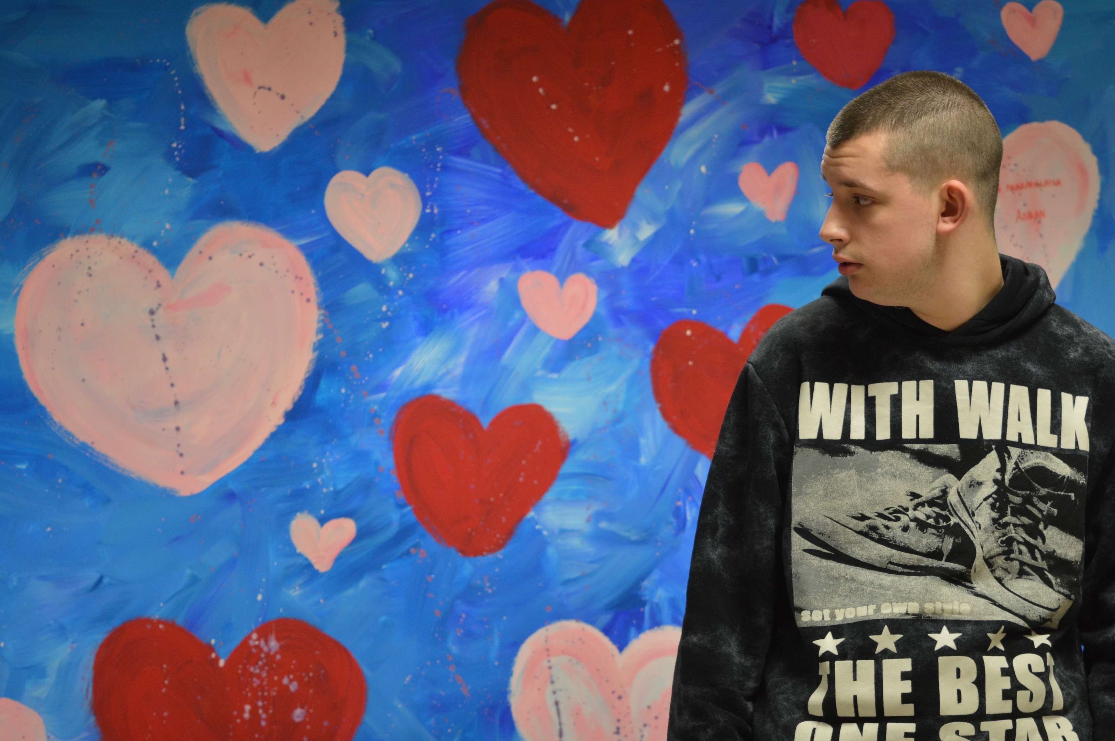
Fondazione ProgettoAutismo fvg onlus
la forza delle famiglie assieme per l’autismo
“FELICE CHI è DIVERSO
ESSENDO EGLI DIVERSO
MA GUAI A CHI è DIVERSO
ESSENDO EGLI COMUNE”
Sandro Penna 1906-1977

“Nel tempo, siamo diventati un punto di riferimento stabile e concreto per coloro che vivono l’autismo nella nostra regione, oggi infatti accogliamo nella nostra grande casa HOME SPECIAL HOME oltre 90 famiglie con un familiare autistico o con Sindrome di Asperger dislocate su tutto il territorio del Friuli Venezia Giulia.”
“La Fondazione Progettoautismo FVG, da poco costituita, si aprirà ancor di più al territorio e favorirà una maggiore collaborazione tra enti pubblici e privato sociale per migliorare la vita delle persone con disturbo dello spettro autistico, promuovendo progettazioni sempre più innovative e necessarie all’inclusione”
Elena Bulfone, Presidente Fondazione PA FVG
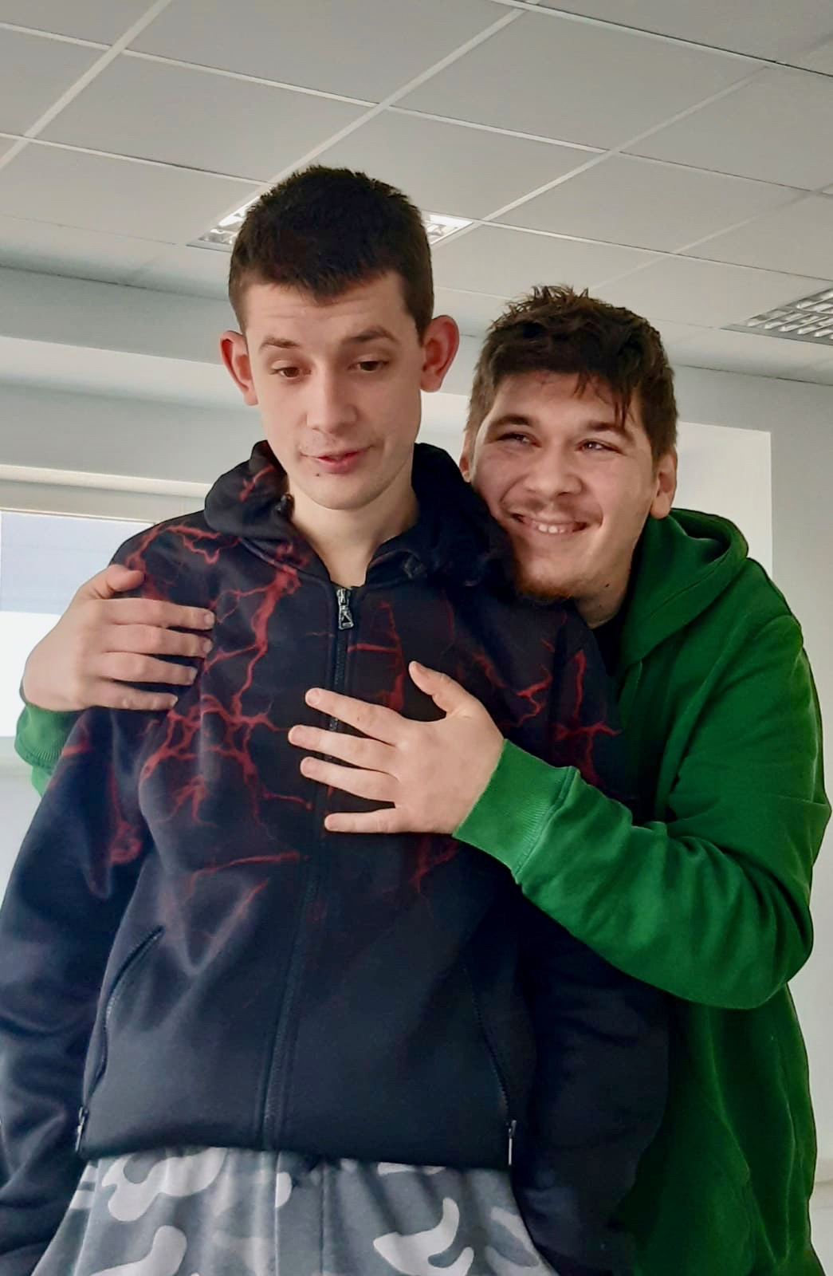
Chi siamo
L’08.02.2020 è nata la Fondazione di Partecipazione Onlus PROGETTOAUTISMO FVG, già Associazione Onlus dal 2006, sorta grazie ad un gruppo di genitori di bambini e ragazzi autistici per supportarsi a vicenda nel difficile compito di educare e crescere queste persone speciali.
Fondazione Progettoautismo FVG onlus rappresenta un contenitore permanente per accogliere e lanciare iniziative in rete con le istituzioni pubbliche e private con lo scopo di rendere migliore la vita delle persone con autismo e Sindrome di Asperger del Friuli Venezia Giulia e fornire loro occasioni concrete di sperimentazione per socialità, inserimento personale, autonomia nella vita.
La nostra Fondazione ha la sua sede in via Perugia 7 a Feletto Umberto (Udine). e conta attualmente oltre 80 volontari ed è sede del servizio civile e servizio civile solidale, può contare sull’appoggio di molti amici e sostenitori.
La nostra storia in breve
Progettoautismo FVG ONLUS nasce come associazione nel 2006, quando alcune famiglie con bambini e ragazzi con Disturbo dallo Spettro Autistico si riuniscono per condividere i percorsi intrapresi e le terapie abilitative dei propri figli.
Ci siamo costituiti in un primo momento per supportarci a vicenda e condividere i percorsi con le Istituzioni locali, eravamo pochi, ma l’urgenza e la gravità delle situazioni e la lentezza degli adeguamenti dei servizi pubblici all’emergenza-autismo sul territorio ci ha portati a diventare sempre piu numerosi e ad attivare servizi in co-progettazione con gli enti pubblici e privati del territorio: Regione FVG, Comuni, Azienda Sanitaria, enti di formazione e aziende.
Siamo una Fondazione solida costruita sul lavoro di persone comuni che hanno deciso di cambiare un destino di abbandono e di solitudine e trasformarlo in un progetto meraviglioso.
Lo staff della Fondazione PA FVG oggi conta oltre 30 psicologi, educatori, pedagogisti e oss che, assieme ai conduttori dei laboratori, offrono un servizio di qualità alle persone con autismo, offrendo loro progetti per promuovere la migliore riabilitazione possibile, il

loro benessere, l’autonomia e l’autodeterminazione, l’inclusione lavorativa e sociale in stretta alleanza con le famiglie per assecondare le loro aspirazioni, motivazioni, preferenze con l’aiuto prezioso di tanti volontari, di amici importanti che mai avremo pensato di incontrare per fare un pezzo di strada assieme.
Piano piano, ma neanche tanto! Stiamo cambiando il nostro mondo.
Cosa facciamo
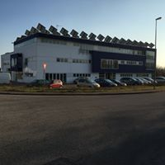
Fondazione Progettoautismo FVG offre servizi a bambini, adolescenti ed adulti con autismo, Disturbi Pervasivi dello Sviluppo o Sindrome di Asperger presso la sede Home Special Home o sul territorio del Friuli Venezia Giulia.
Home Special Home – una casa per l’autismo
Qui abita la speranza!

Il centro “HOME SPECIAL HOME”, acquistato con fondi propri il 1 marzo 2016, è la nostra grande casa e si estende su tre piani per 2.700 mq oltre a quasi 5.000 di verde e scoperto.
A seguito di un importante ristrutturazione finanziata dalla Regione F.V.G.ed approvata dal CRIBA - Centro Regionale di Informazione sulle Barriere Architettoniche del Friuli V.G. è diventata una struttura polifunzionale, unica ed innovativa accessibile a persone con autismo. Il centro è adibito all’accoglienza semi- residenziale e residenziale di persone con autismo adolescenti ed adulti, alla riabilitazione dei piccoli in box dedicati e agli ambulatori di trattamento per persone con alto funzionamento e Sindrome di Asperger, accolti anche in gruppi di socializzazione. La grande sala polifunzionale permette la formazione di insegnanti e genitori e i luoghi dedicati al relax e palestra permettono alle famiglie di rilassarsi e socializzare. Il nostro centro è stato realizzato con i criteri dell’accessibilità for all e soluzioni architettoniche mirate al benessere delle persone con autismo e delle loro famiglie.
All’interno del fabbricato vi sono al piano terra la ZONA CENTRO DIURNO di 900 mq dotata di stanza morbida relax-benessere, stanza educatori, atelier d’arte di mq. 80 accessibile separatamente e stanza polifunzionale per conferenze (90 posti), sale d’attesa separate e salette per coffee break e il ritrovo dei volontari; grande palestra divisa in tre zone: bambini, adulti e famiglie dotata di parete di roccia canestri e

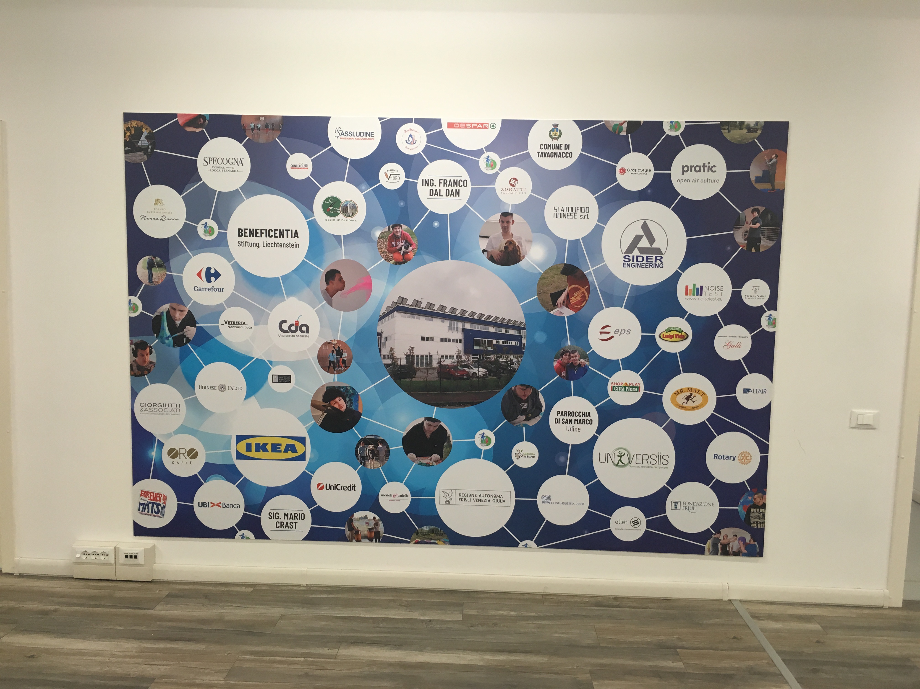
macchine e parte esterna per le attività sportive e ricreative all’aperto; BOX insonorizzati con vetro a specchio per l’osservazione per l’abilitazione dei bambini con autismo ; al primo piano ZONA UFFICI E AMBULATORI per supervisioni e trattamento persone con Asperger e autismo; MENSA “L’isola che non c’è” accessibile per persone con autismo dotata di zone separate che fa sperimentare il confort di una vera e propria paninoteca; CUCINA ACCESSIBILE a persone con autismo con zona di lavoro separata per persone con autismo grave ; STANZA SENSORIALE con pareti sicure e wall con realtà virtuale di mq 45, stanza educatori- biblioteca materiali, spogliatoio.
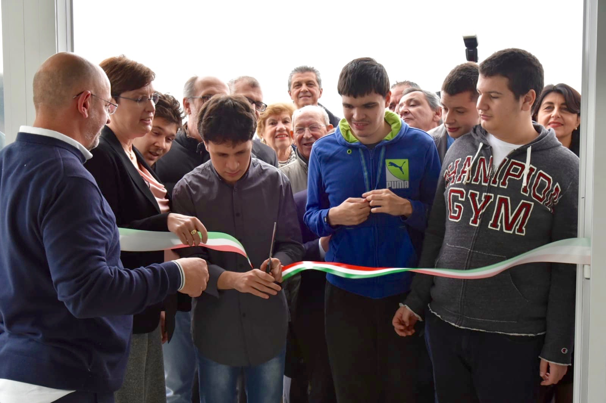
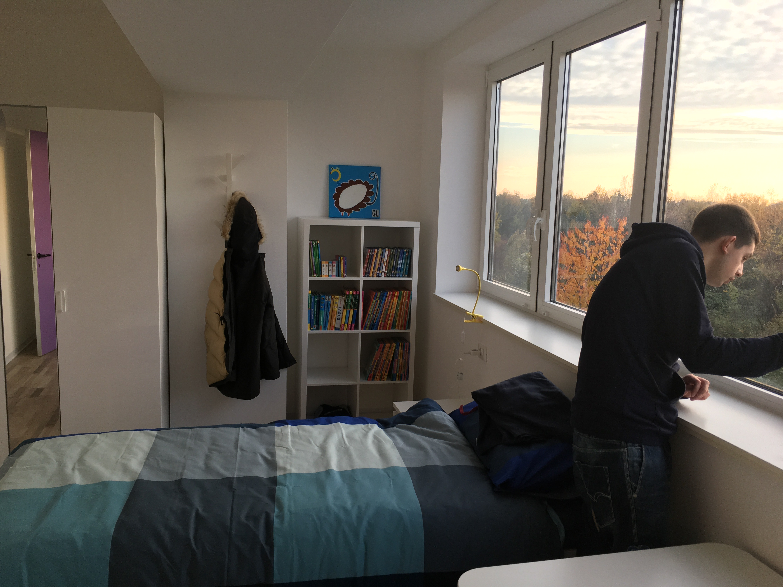

Gruppi Appartamento
A novembre 2018 abbiamo inaugurato i nuovi gruppi appartamento per adulti con autismo. L’intera zona alloggio è stata finanziata dalla Regione Friuli Venezia Giulia e da numerosi donatori privati e comprende:

DUE GRUPPI APPARTAMENTO dotati di n.8 camere singole per persone con autismo con annesso bagno e n.2 camere con annesso bagno per gli operatori, n.2 zone cucina-pranzo e salotto, locale lavanderia e stireria con bagno
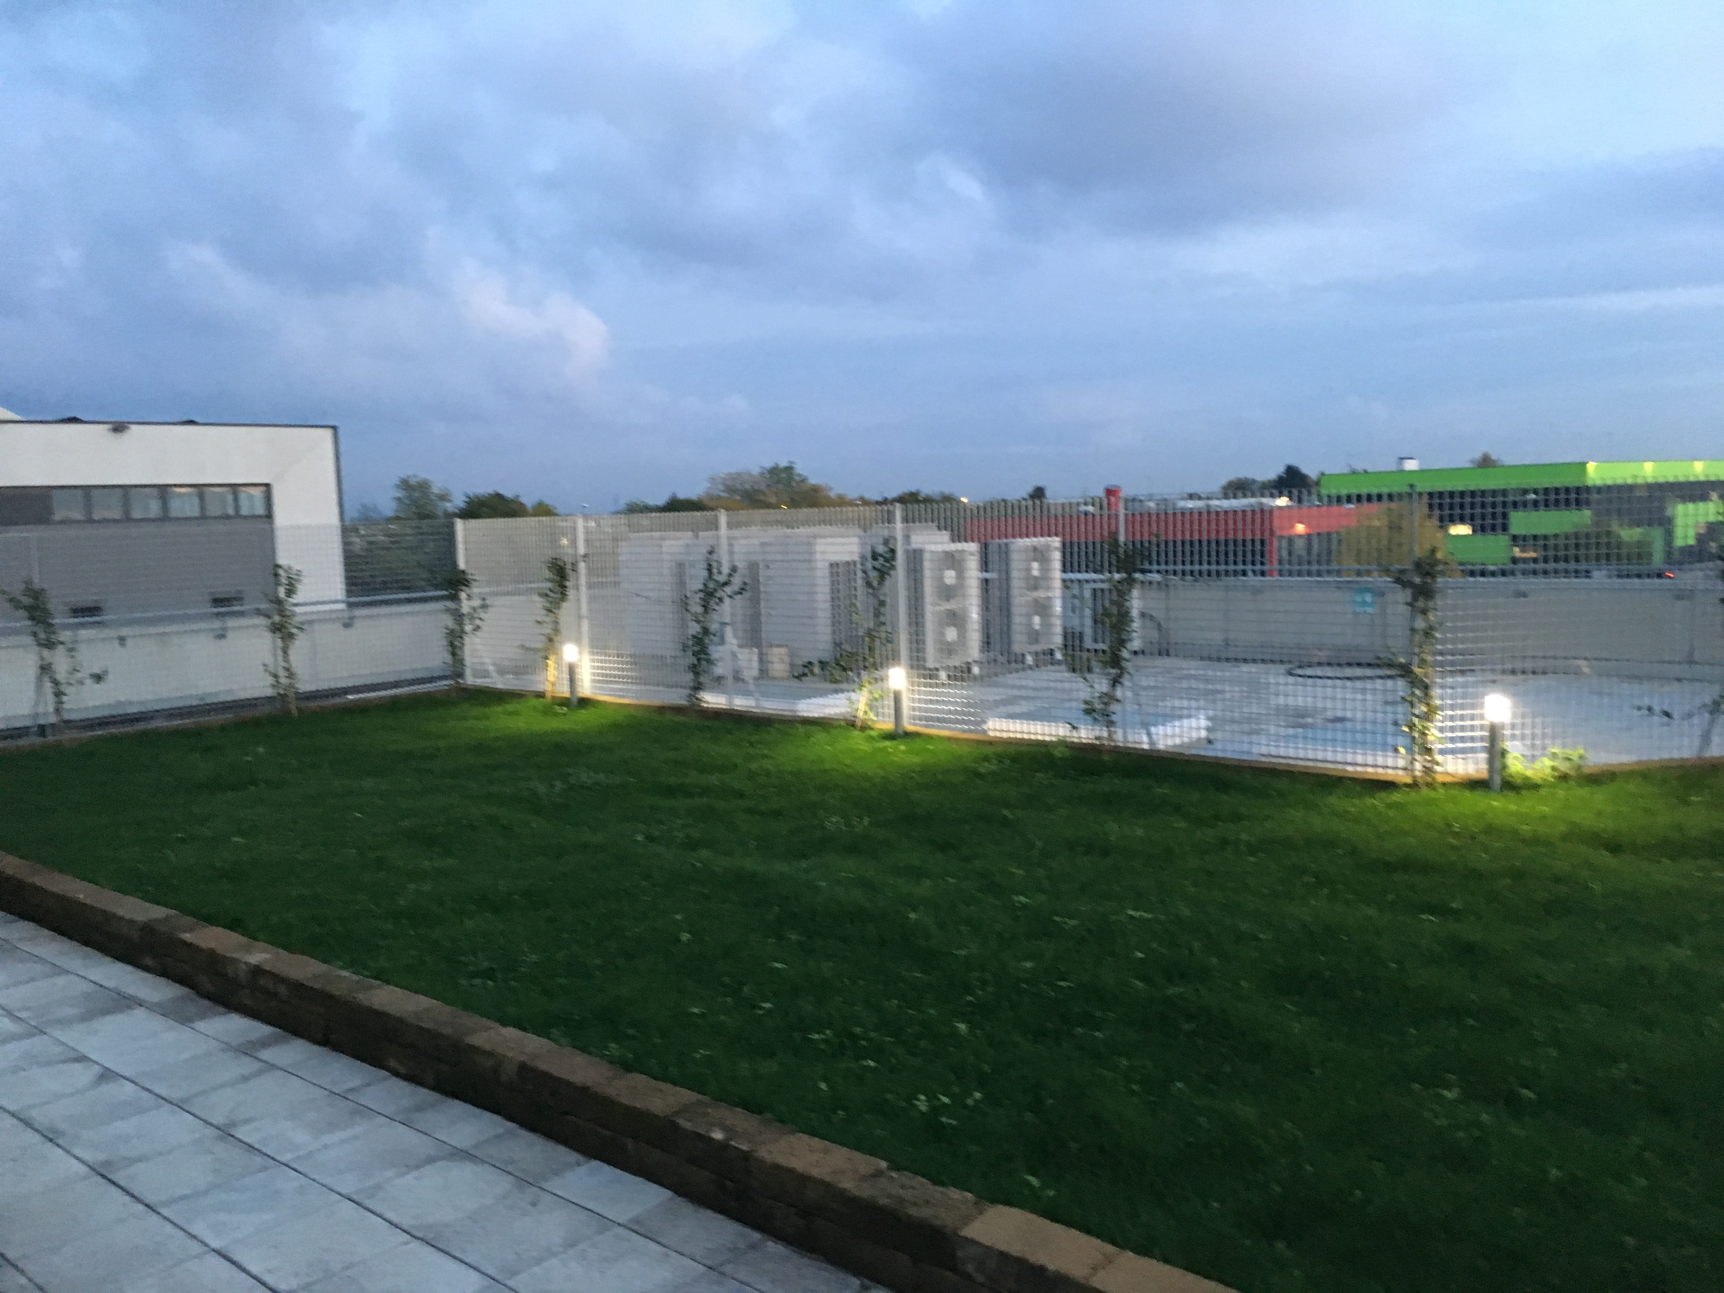
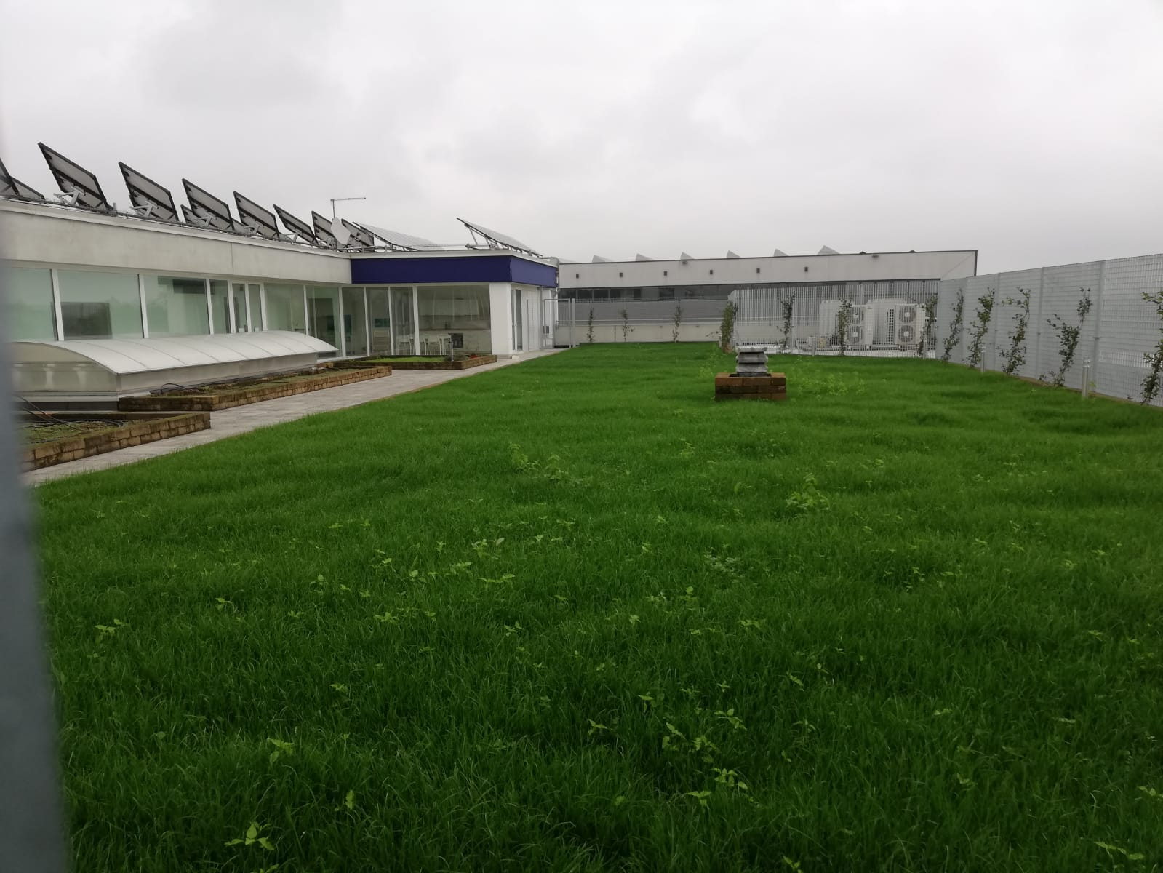
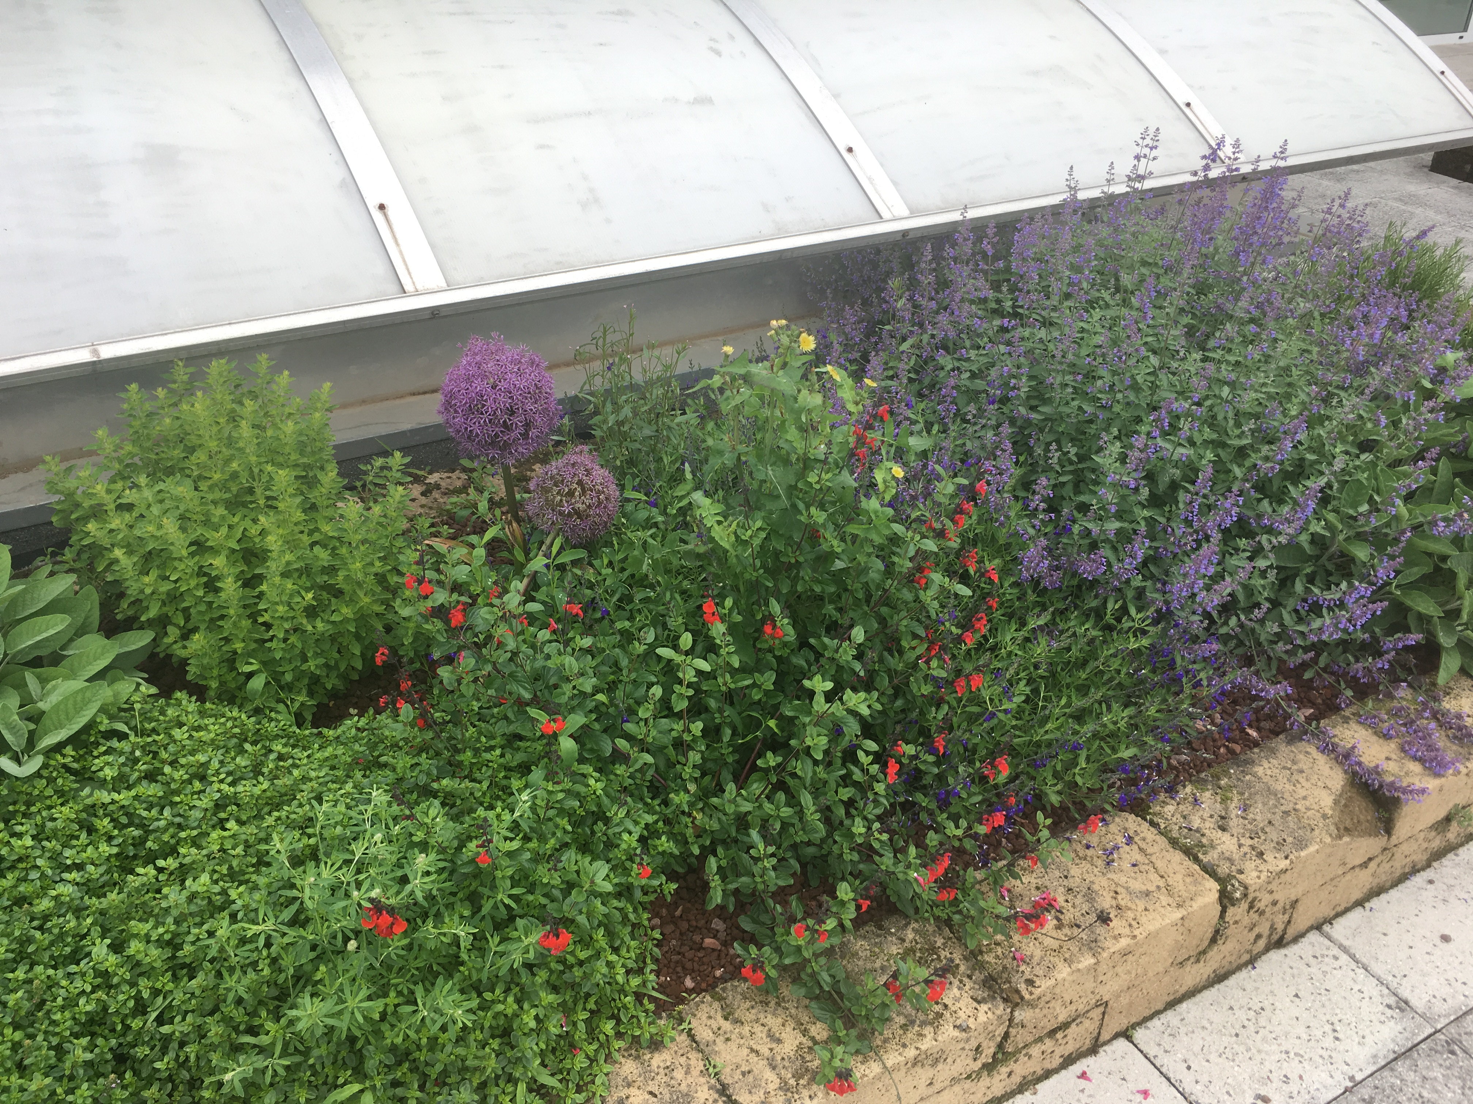
adiacente, n.3 magazzini;

GIARDINO PENSILE grande spazio verde “sicuro” per soggiorno estivo e aiuole con erbe officinali
MONOLOCALE ALLOGGIO FORESTERIA ad uso visitatori, tirocinanti e relatori dei corsi di formazione, dotato di bagno, due letti e angolo soggiorno;
ZONA ALLOGGIO al piano primo, lato sud, di mq 200 circa:
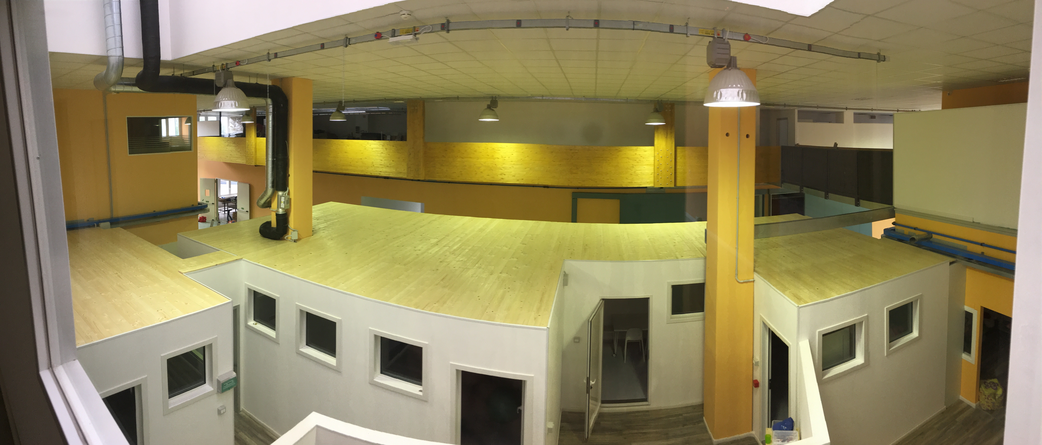
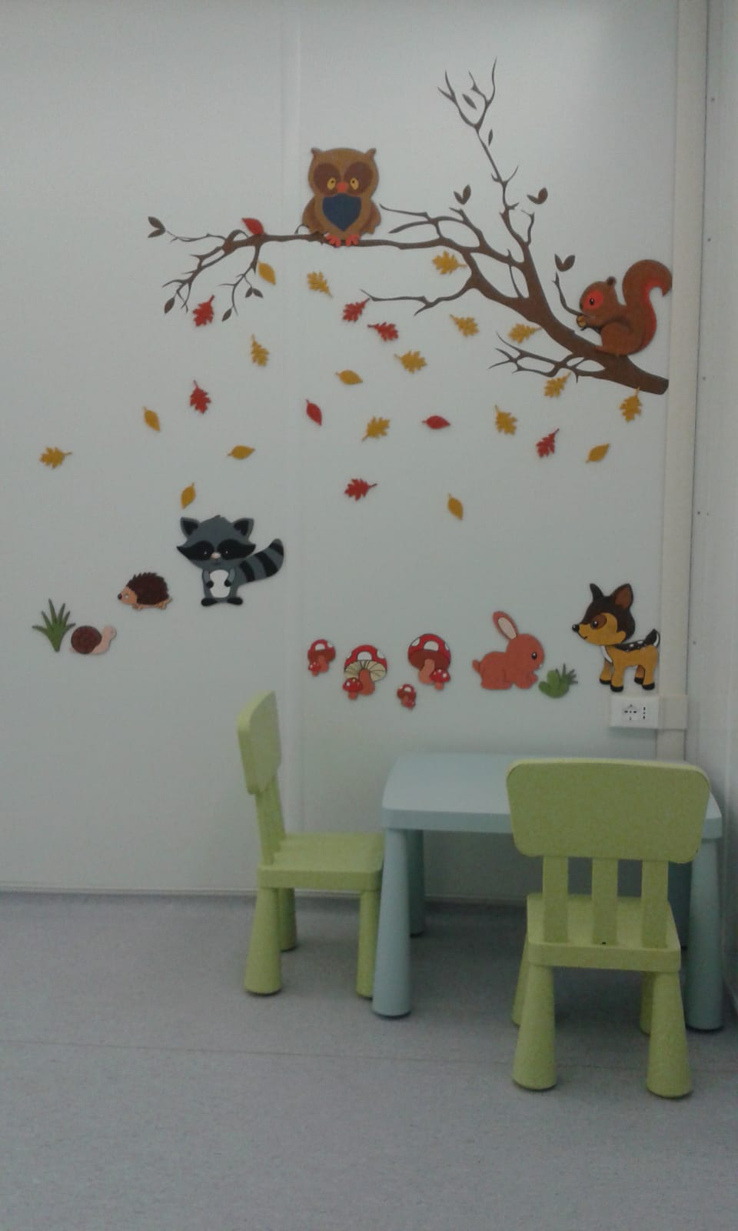
ALLOGGIO CUSTODE dotato di n.2 camere, n.2 bagni e zona cucina-pranzo e salotto, locale magazzino ;
ALLOGGIO EMERGENZA dotato di n.1 camera singola per persona con autismo in emergenza con annesso bagno e n.1 camera con annesso bagno per operatore e una zona cucina-pranzo e salotto.
E’ attualmente in ristrutturazione un terzo gruppo appartamento.

Box isolati acusticamente per l'abilitazione cognitivo
comportamentali dei bambini con autismo medio grave, progettati con arredi fissi e zone filtro per attenuare i disturbi esterni, dotati di comfort visivo e ambientale grazie all'effetto "casette" per mettere a proprio agio i più piccoli.
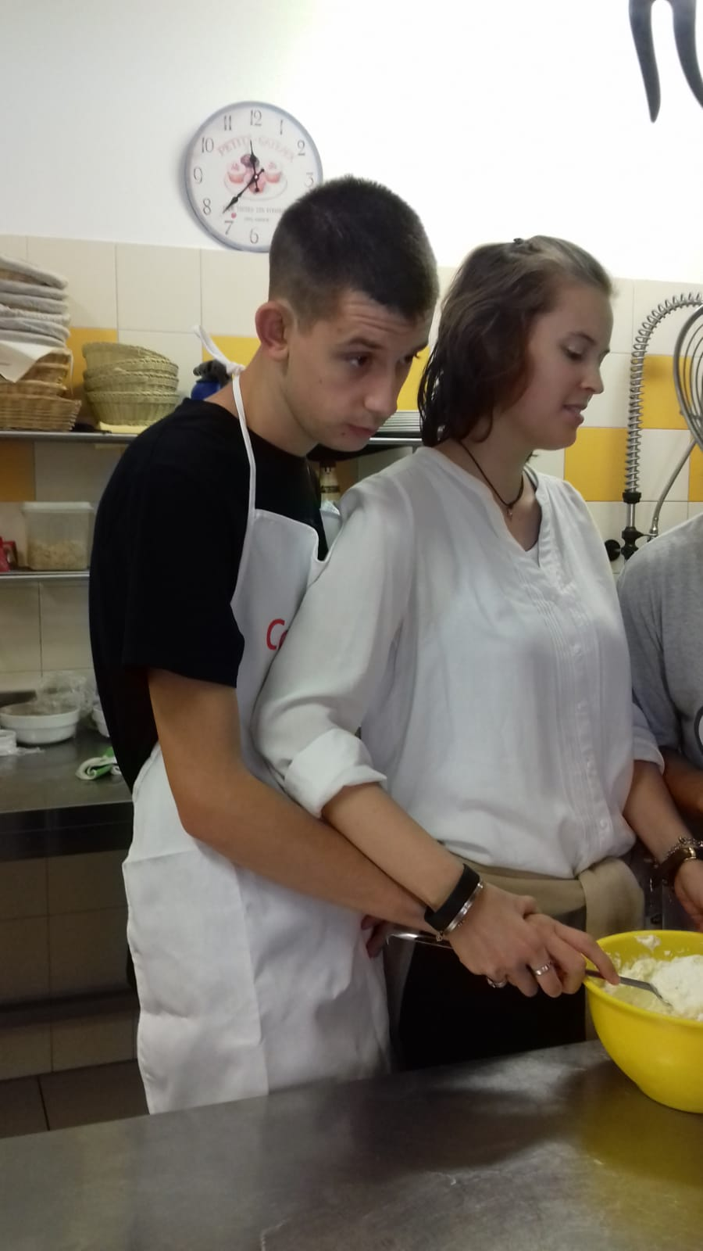
Progetti per adolescenti (dai 12 ai 18 anni) e adulti (18+):
Centro diurno per adulti con autismo e centro pomeridiano per adolescenti con autismo, in convenzione con ASU FC progetti individualizzati in contesti di gruppo, le proposte sono molto varie: laboratori artistici, musicali, circo, teatro, attività motorie e di mantenimento cognitivo.
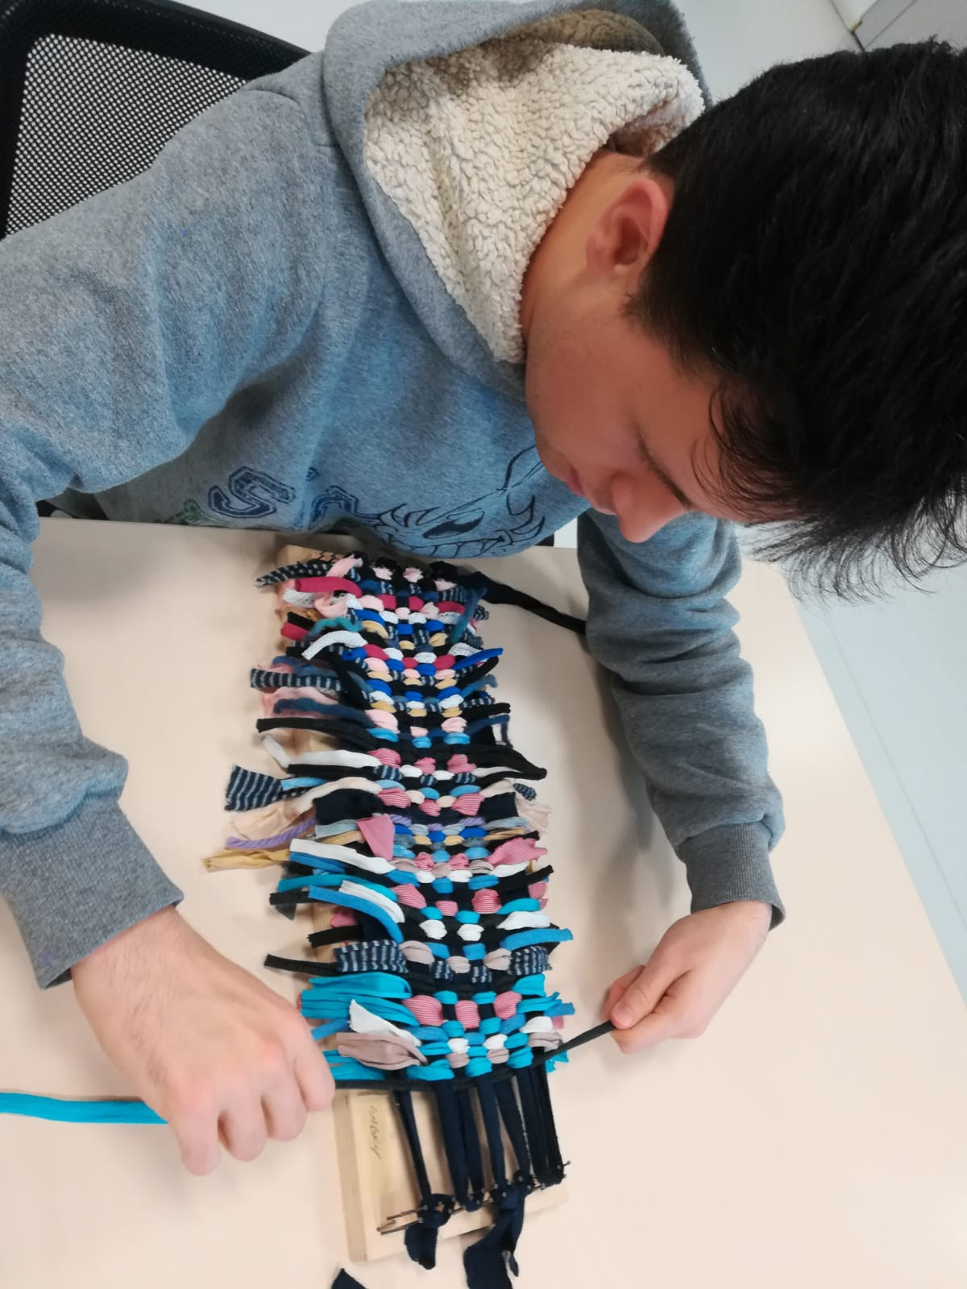
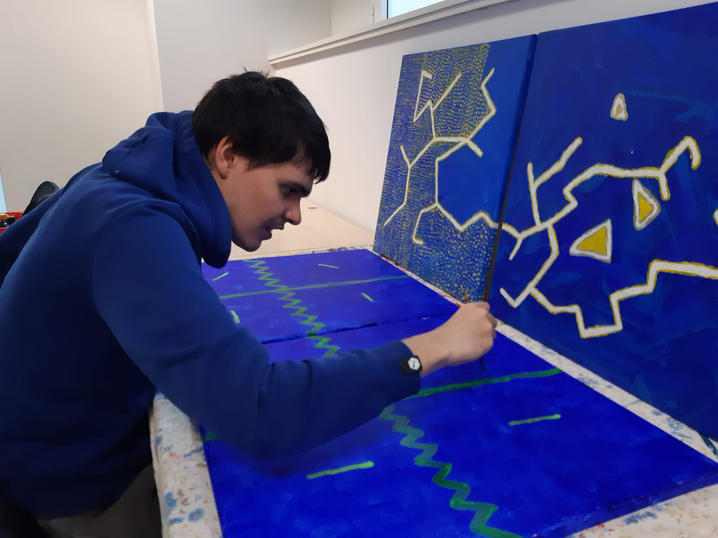
Per gli adulti e i giovani in alternanza scuola-lavoro offriamo inoltre iniziative formativo-occupazionali in ambiente lavorativo protetto al centro o presso imprese locali in collaborazione con Enaip fvg. E’ previsto inoltre il servizio di trasporto e il servizio mensa, gestito dagli educatori assieme ai ragazzi, al fine di insegnare loro abilità di autonomia domestica e di favorire
l'ampliamento e l'indipendenza nelle abilità di cucina.
All’interno del centro vi è inoltre l’Atelier d’arte NOWAY- NOUEI, un ampio spazio laboratoriale e di aggregazione culturale dove ragazzi e adulti, condotti e supervisionati da professionisti in ambito artistico creano opere d’arte individuali e collettive
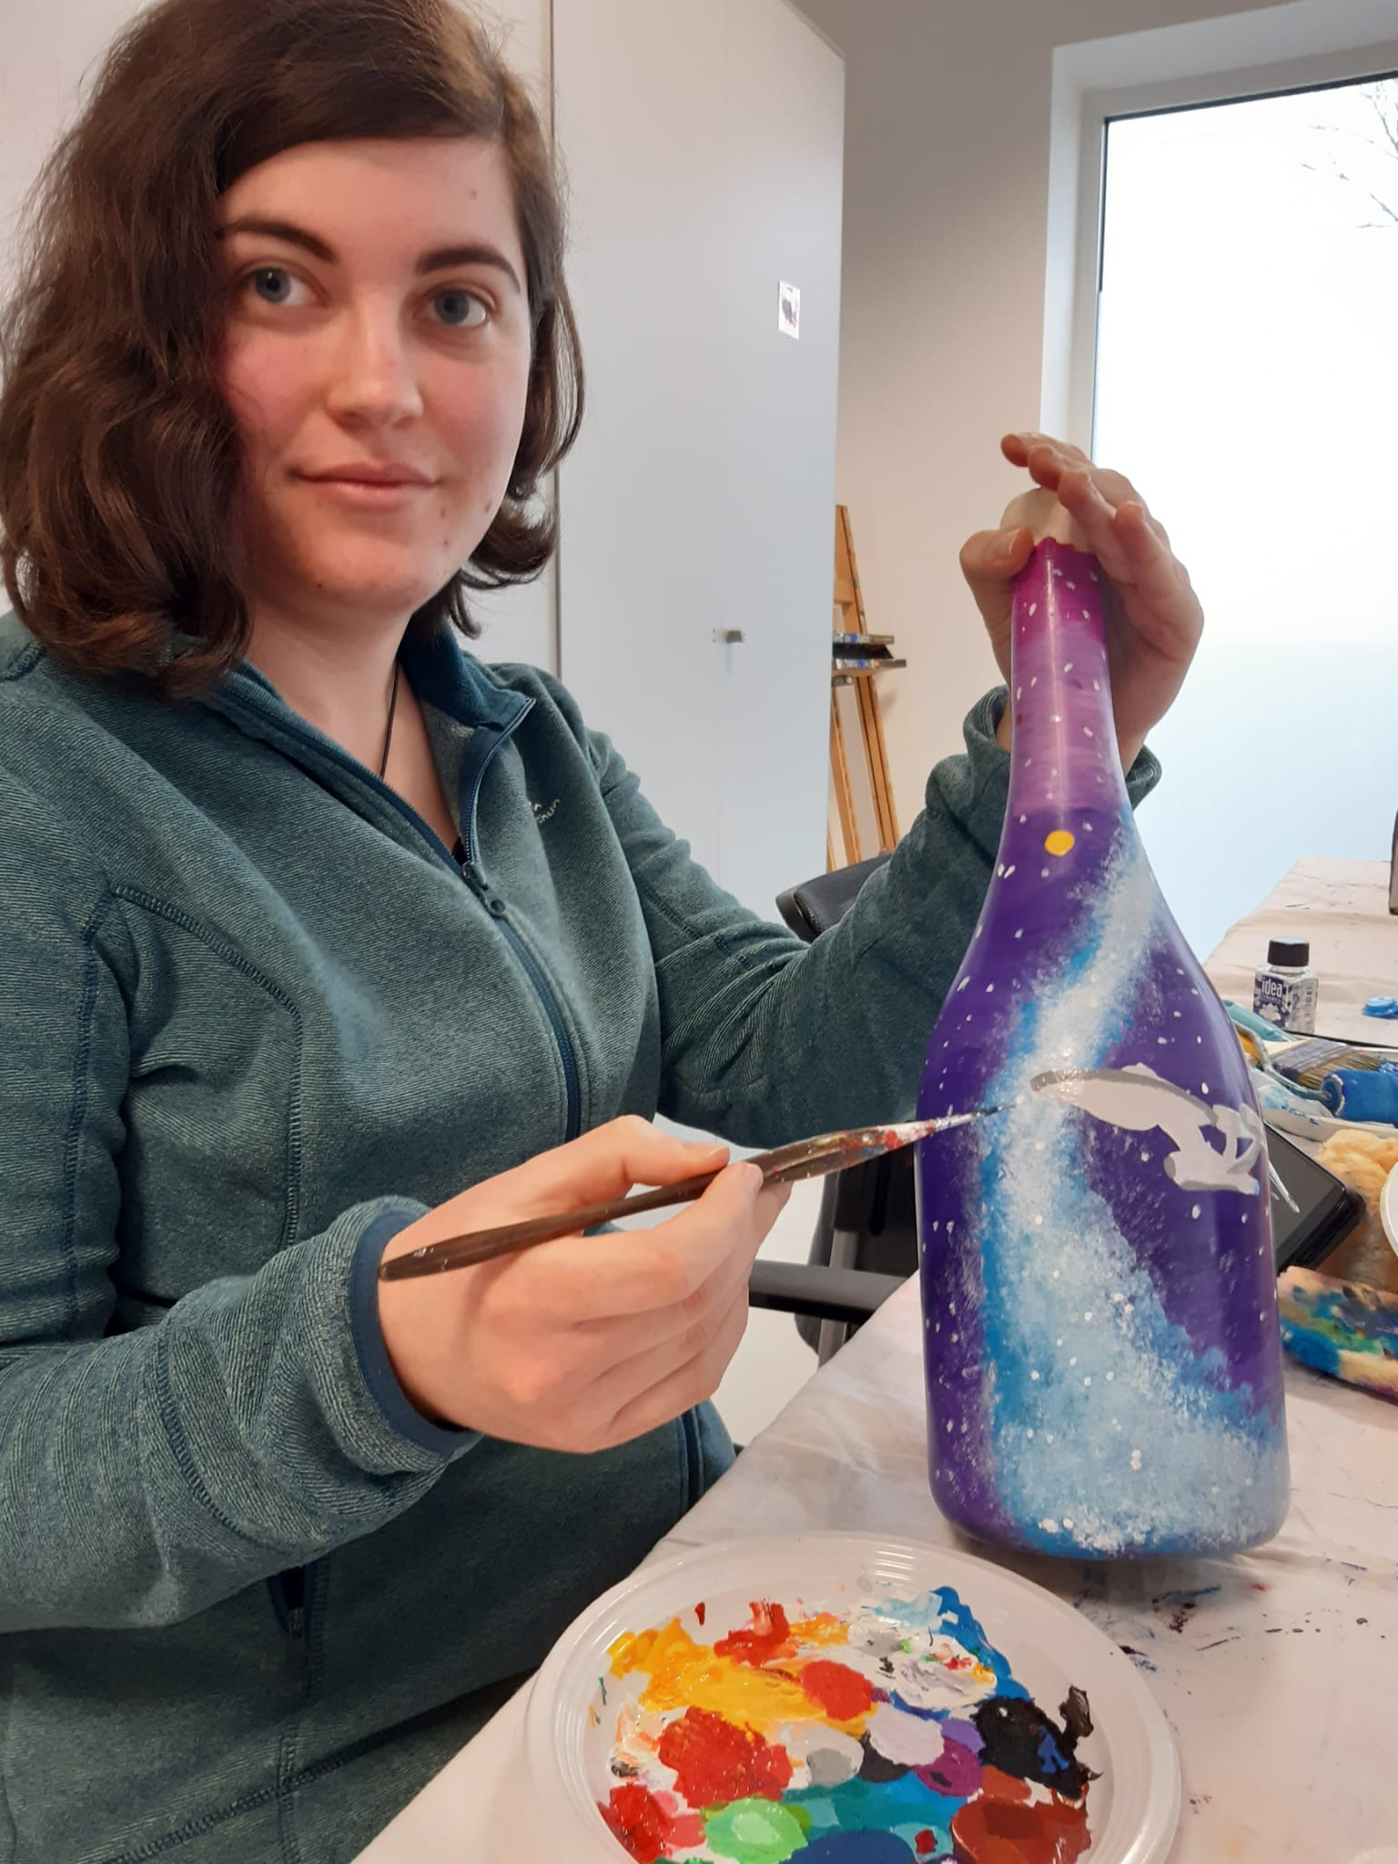
sia musive che grafico pittoriche e su telaio, anche su commissione. Abbiamo avuto l’occasione di sperimentarci con importanti realtà del territorio
Italiano quali un FABLAB con la casa di moda MARNI. L’Azienda Vitivinicola Specogna di Corno di Rosazzo (Udine), ci ha inoltre affidato una commessa permanente per la realizzazione di bottiglie artistiche vendute anche su TANNICO.

Trova accoglienza al centro anche il progetto "GIARDINO APERTO", che ha l'obiettivo di svolgere attività di giardinaggio secondo i principi dell’orto- terapia.
Nella programmazione settimanale del centro diurno e pomeridiano vengono inoltre pianificate:
- attività individuali secondo obiettivi prestabiliti
- attività di educazione sessuale e di autoconsapevolezza
- attività di mantenimento delle abilità cognitive e di socializzazione
Progetti per bambini di età inferiore ai 12 anni:
Box isolati acusticamente per l'abilitazione cognitivo comportamentali dei bambini con autismo medio e grave, progettati con arredi fissi e zone filtro per attenuare i disturbi esterni, dotati di comfort visivo e ambientale grazie all'effetto "casette" per mettere a proprio agio i più piccoli.
Progetto Pre-School: rivolto ai bambini con autismo e ritardo intellettivo che frequentano l’ultimo anno della Scuola dell’Infanzia. L’obiettivo è aiutare questi bambini ad affrontare il passaggio dalla scuola dell'Infanzia alla Scuola Primaria dandolo loro in anticipo le competenze richieste per una buona inclusione.
Progetto AutisMovement: rivolto a bambini con Disturbo dello Spettro Autistico e disabilità intellettive con difficoltà motorie come ipotonia, disprassia, scarsa coordinazione e compromissioni della motricità grosso e- fino motoria per migliorare .
Servizi informativi e per le famiglie
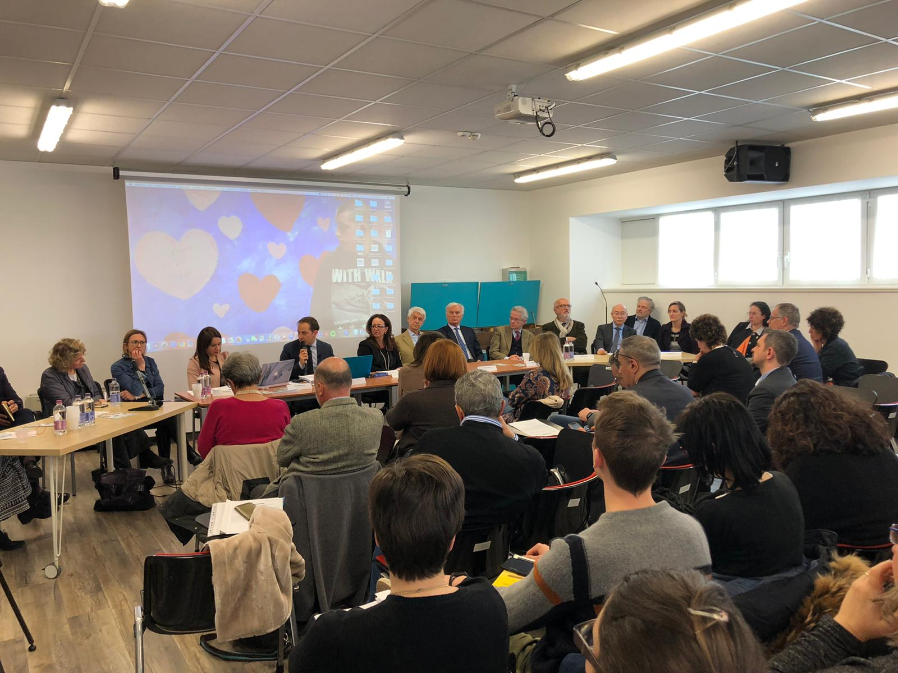
SPORTELLO MUTUO-AIUTO INFORMATIVO: Indirizzato alle famiglie e agli insegnanti e operatori attivo previo appuntamento a Udine, Gorizia, Trieste e Pordenone.
FORMAZIONE OPERATORI, VOLONTARI, INSEGNANTI E GENITORI: Corsi di formazione proposti per promuovere la conoscenza dell'autismo e dei suoi specifici aspetti con relatori formati alle tecniche comportamentali.
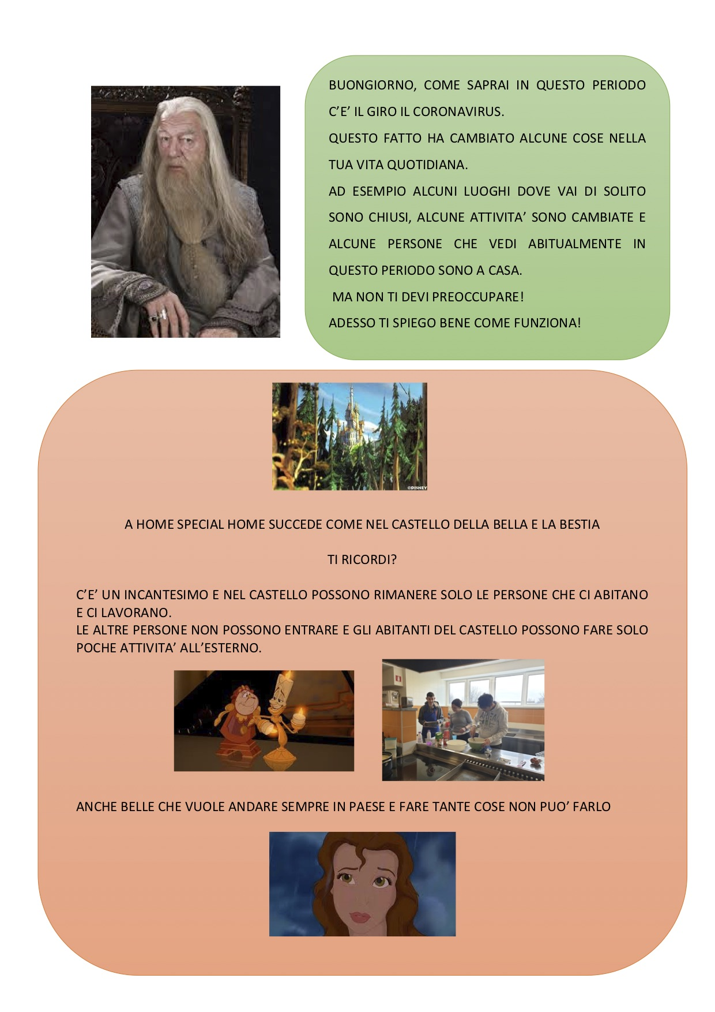
PARENT TRAINING: Percorsi di accompagnamento per genitori di bambini con Disturbo dello Spettro Autistico e Sindrome di Asperger. Gli interventi mirano ad aumentare le conoscenze relative alle difficoltà del proprio figlio, dando strumenti concreti e personalizzati per la gestione delle problematicità quotidiane.
Progetti Sportivi
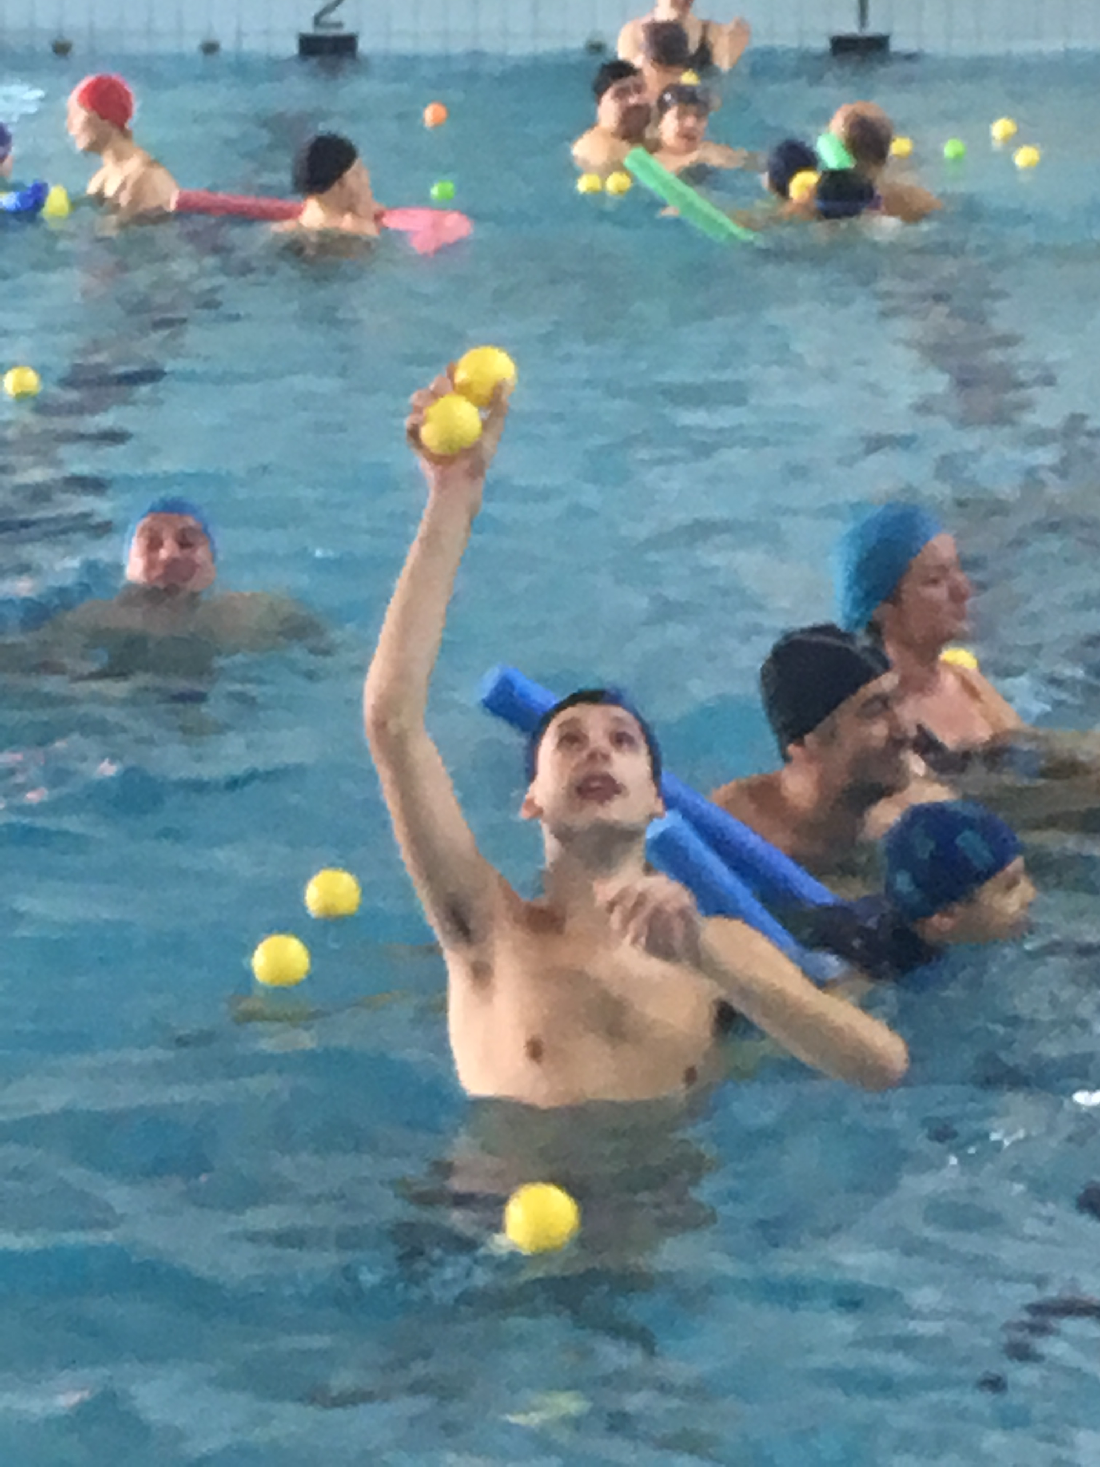
“Ogni essere umano ha il diritto fondamentale di accedere all’educazione fisica e allo sport, che sono indispensabili allo sviluppo della sua personalità” - Carta Internazionale per l’Educazione e lo Sport, art.1, UNESCO 22/11/1979. Nello sviluppo della persona, il movimento è l’elemento che permette di conoscere il proprio corpo ed esplorare l’ambiente circostante. Imparare a muoversi quindi non è semplice acquisizione di processi motori, ma provoca anche nuove esperienze emotive e cognitive.
AQUABILE: L’associazione promuove il progetto Aquabile, progetto di promozione della salute attraverso l’attivitàà motoria e promozione delle autonomie in piscina. Il progetto è attivo con l’Unione Nuoto Friuli presso la piscina Tomadini di Udine, l’Acquamarina Team Trieste Onlus in piscina Aquamarina di Trieste e la Piscina Comunale di Monfalcone. Progetto realizzato in raccordo con la famiglia e le Neuropsichiatrie Infantili dei territori.
SPECIAL RUGBY: E’ inoltre attivo nella palestra della sede dell’associazione di Feletto Umberto un progetto di rugby con la società sportiva Over Bugline Rugby per bambini tipici dai 2 agli 8 anni in cui vi è l’inserimento di due bambini con autismo.

Altri progetti

HOME SPECIAL HOME è un centro in cui si sperimentano nuovi modelli organizzativi e professionali ABBIAMO IN CANTIERE NUMEROSI PROGETTI ANCHE EUROPEI ASSIEME A PARTNER IMPORTANTI quali coop UNIVERSIIS, ENAIP, NAS, CNR di Messina, SPAZIO ASPERGER DI ROMA e altri partners europei .
Abbiamo aperto il centro avviando numerosi progetti che coinvolgono anche attori del mondo civile, quali i Civici Musei di Udine con i quali abbiamo organizzato mostre accessibili con “ciceroni con autismo”, e gli istituti scolastici del territorio entrando nelle classi con i “maestri
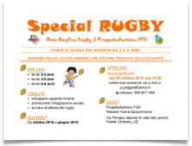
autistici “.
PA FVG è sede di tirocinio universitario per le Università di Udine, Trieste, Portogruaro, Bologna, Padova e Mestre, Humanitas (Roma) e Unicusano. Dal 2014 è iscritta all’Albo Regionale del Servizio Civile Nazionale e ospita annualmente 6 volontari, tre minorenni del Servizio Civile Solidale e tre maggiorenni del Servizio Civile Nazionale.
Innovare è l’altra parola chiave dell’associazione: siamo stati i primi a portare il VIDEOMODELLING (tecnica per insegnare le abilità di vita quotidiana alle persone con autismo) in Italia e abbiamo pubblicato tutto gratuitamente online sul nostro canale YouTube, dove si possono trovare video su AUTONOMIE DOMESTICHE E IN PISCINA - AQUABILE, FARE LA SPESA, AUTISMPORT - PRENDIAMO L’AEREO per AEROPORTO DI RONCHI DEI LEGIONARI, DOTTORE AMICO, con l’ospedale di Udine, ecc.
Siamo stati i primi IN ITALIA a promuovere l’ORA QUIETA PER LE PERSONE CON AUTISMO nei supermercati CARREFOUR di Udine. Con questo progetto CARREFOUR Tavagnacco ha vinto il premio Italia e nel corso della terza edizione della Convention Women Leaders & Diversity tenutasi a Parigi il 29 e il 30 Novembre 2017, e si è inoltre aggiudicata il premio mondiale Store Social Innovation Manager alla presenza del Ministro Francese delle Pari Opportunità.
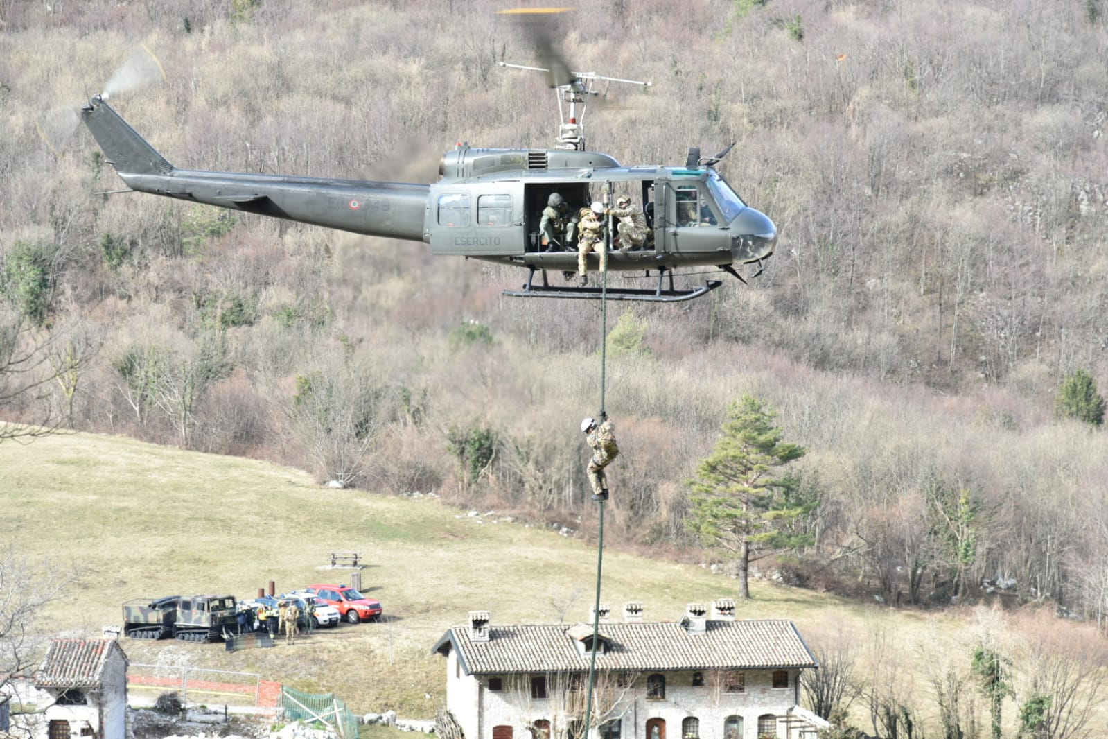
ESERCITAZIONE TAGLIAMENTO I CON 8^ REGGIMENTO ALPINI Di Venzone
FONDAZIONE PA FVG protagonista all’esercitazione “Tagliamento 1” con 8° REGGIMENTO ALPINI VENZONE Vigili del fuoco, Guardia di Finanza, Corpo nazionale del Soccorso Alpino e Speleologico, Protezione Civile del Friuli Venezia Giulia, Arma dei Carabinieri
Il 19 e 20 febbraio 2020 PA FVG è stata protagonista con i

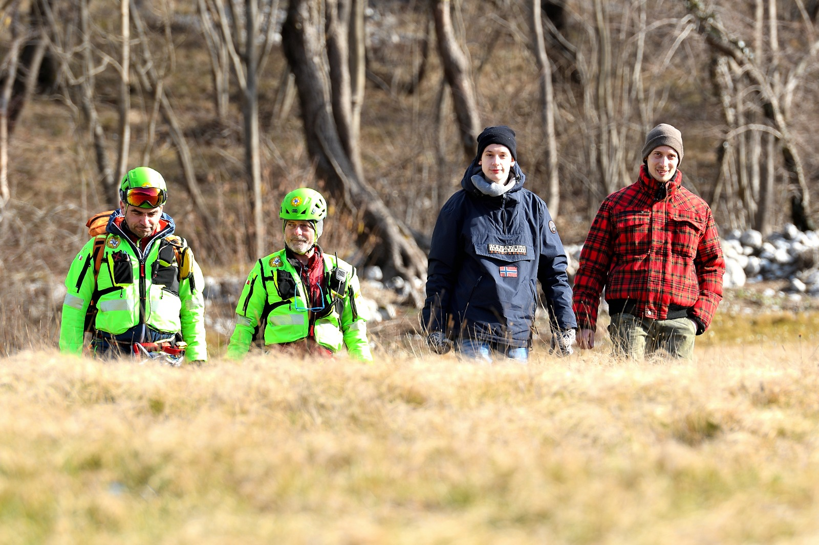
suoi ragazzi della grande esercitazione di ricerca e soccorso “Tagliamento 1”. Organizzata dal Comando dell’8°Reggimento Alpini in coordinamento con la Prefettura di Udine nel quadro del “Piano di ricerca delle persone scomparse della provincia di Udine”, l’esercitazione ha visto impegnati oltre 250 operatori del soccorso appartenenti ai Vigili del fuoco, alla Guardia di Finanza, al Corpo nazionale del Soccorso Alpino e Speleologico, alla Protezione Civile del Friuli Venezia Giulia, all’Arma dei Carabinieri. Tra i 250 uomini e donne del “sistema di ricerca e soccorso”, per la prima volta in regione, sono compresi gli Alpini dell’Ottavo, i “Montagnini” del Terzo artiglieria e i Cavalieri del reggimento “Piemonte Cavalleria”. Prenderanno inoltre parte all’esercitazione i velivoli dell’Aeronautica Militare, con compiti di foto rilevamento dell’area di ricerca, e gli elicotteri dell’Aviazione dell’Esercito e della Protezione Civile per il trasporto delle squadre di ricerca nelle aree non raggiungibili dai mezzi ruotati.
Lo scenario dell’esercitazione ha previsto che un ragazzo scomparso con autismo, il cui ruolo sarà “giocato” da quattro Alpini appositamente formati dagli specialisti di “ProgettoAutismo FVG”, possa essere trovato in diverse situazioni e condizioni psicofisiche: indenne, lievemente ferito, impossibilitato a muoversi o caduto in una forra.
Ricordiamo che dopo oltre un decennio di collaborazione, l’8° Reggimento Alpini e ProgettoAutismo fvg il 19 ottobre 2018 hanno firmato il loro “gemellaggio”, che li lega ancor più indissolubilmente.

Molto è stato fatto, ma molto , moltissimo c’è ancora da fare!
BAMBINI E RAGAZZI
CON AUTISMO
Aiutaci ad aiutarli!

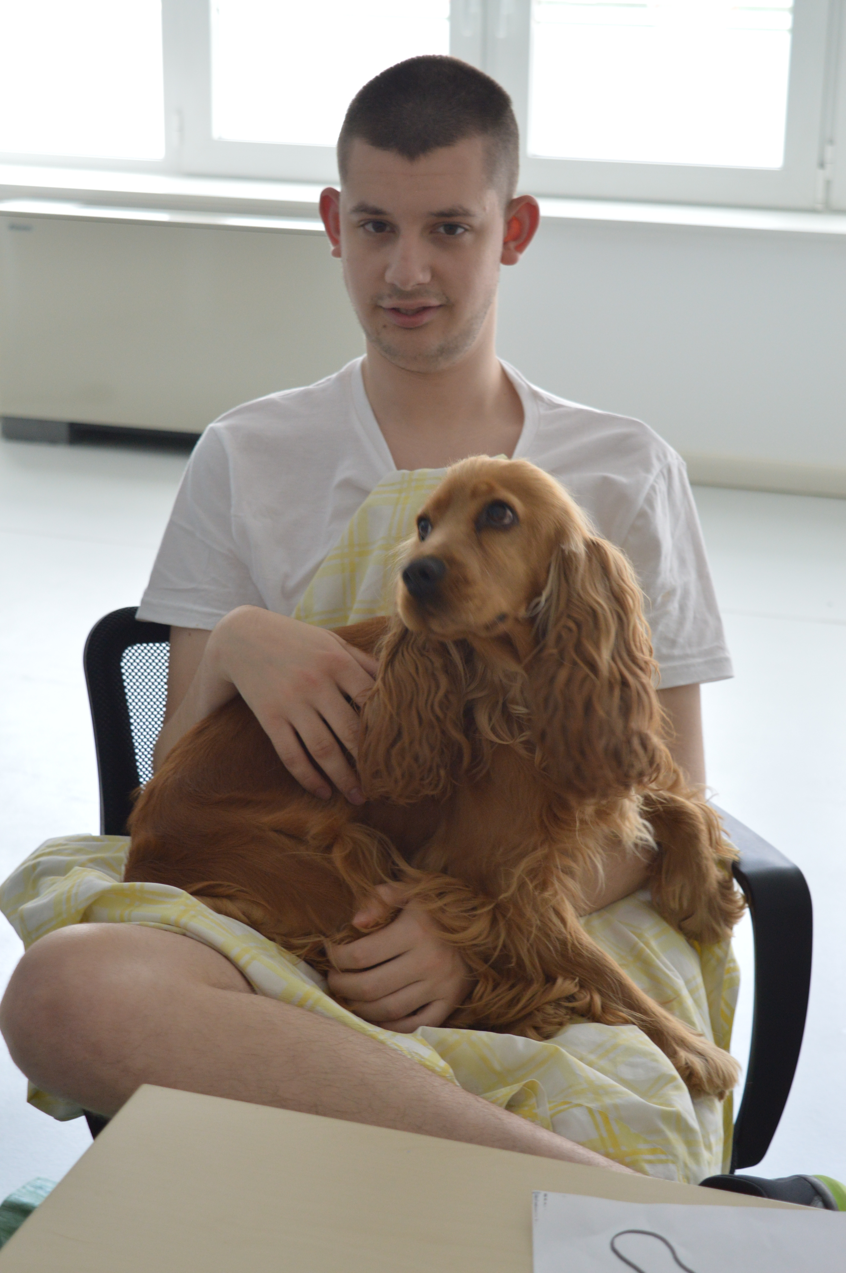
Vuoi aiutarci ad aiutarli?
Tutte le donazioni ricevute dalla Fondazione Progettoautismo FVG Onlus permettono di sostenere i numerosi progetti educativi dedicati
ai nostri ragazzi con autismo.
Per aiutarci, ci sono molti modi:
• puoi donare il tuo 5x1000, inserendo
il nostro codice fiscale 94100060303
• puoi effettuare una donazione online su
www.progettoautismofvg.it
- puoi donare attraverso la tua banca:
Intestatario PROGETTOAUTISMO FVG
IBAN IT37W0548412300CC0360000212 Causale: erogazione liberale
• puoi farci realizzare le tue bomboniere o scegliere una creazione dei nostri ragazzi a fronte di una donazione
• puoi ricordarci nel tuo testamento con un lascito solidale
• Puoi organizzare un evento per noi Qualsiasi supporto ci potrai dare,
farà la differenza nella vita delle persone che aiutiamo
GRAZIE!

